# **Perforce使用教程**

作者：韩宇飞

链接：<http://gad.qq.com/article/detail/287233>

**本文首发于知乎专栏**[MACK的游戏开发笔记](https://www.zhihu.com/people/han-yu-25-35/activities)**，欢迎各位关注。**

**简介**

Perforce是一款非常优秀的商业化版本管理工具，特别是对美术资源比较友好，更新速度快安全。

**安装**

* + 首先安装Windows版的P4，双击安装包选择路径开始安装，这里的Server和Name可以先不填

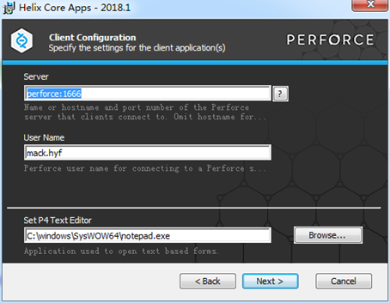

* + 启动P4登录输入服务器地址，输入分配的P4账号，自己创建一个新的Workspace

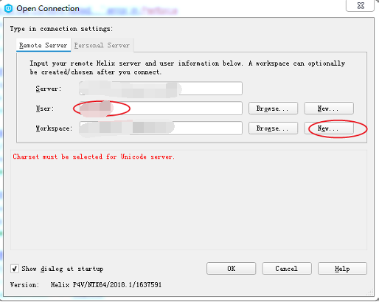创建Workspace,名字的话包含项目，职位，员工名称，按照如下规则：

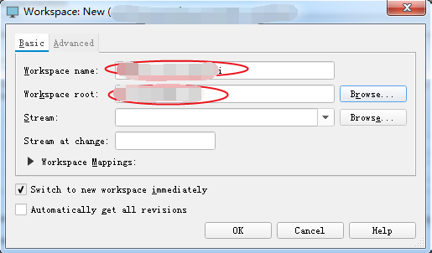

* + 如果客户端让你确认证书指纹，请信任该指纹

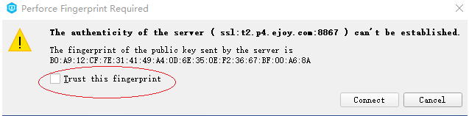

* + 重要：如果客户端让你选择编码方式，请选择UTF8编码

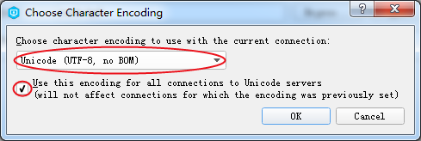

* + 重要：修改Line ending：菜单栏中依次选择Connection–>Edit Current Workspace–>Advanced，然后选择UNIX

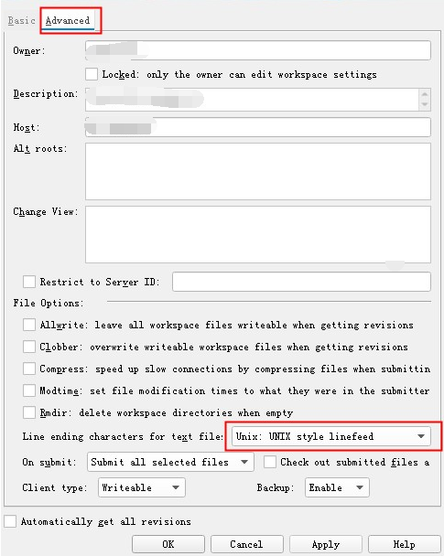

* + 如果有多个库，点击Connection->Open Connection可以弹出设置服务器，用户，WorkSpace的窗口

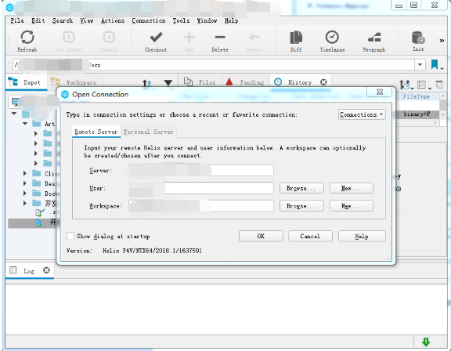

或者点击Connection->Open Recent 可以直接切换打开过的服务器，用户，WorkSpace的配置

**Workspace**

Workspace可以理解为，depot到本地的一个映射，对应本地的一个目录。例如：

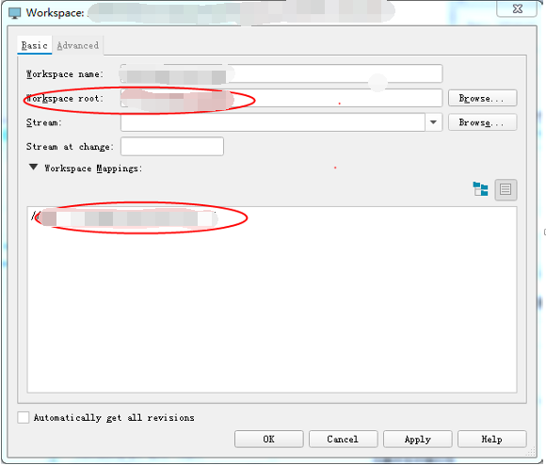

开发的过程中可以有多个Workspace（例如一个用来开发，一个用来更新验证保证提交没有错误），但一般只推荐有一个Workspace

* + WorkSpace可以切换，通过Connection->Switch To Workspace或者，如下图：

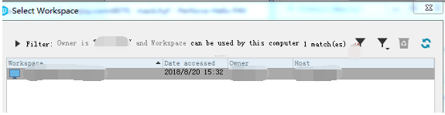

选择列表中的Workspace条目，双击切换，按DEL按键可以删除Workspace。出现问题的时候先确认下Worksapce是否正确。

* + WorkSpace可以编辑，通过Connection->Switch To Workspace,如下图：

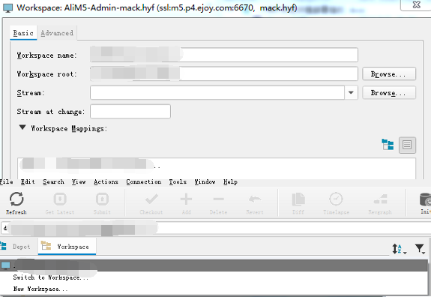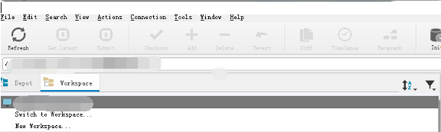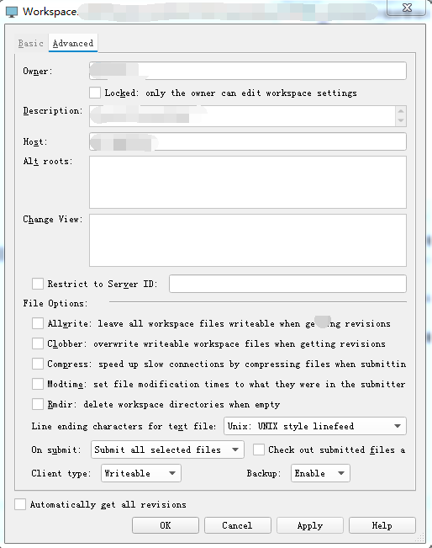  
可以修改Workspace的名字，本地目录以及一些高级参数

**视图**

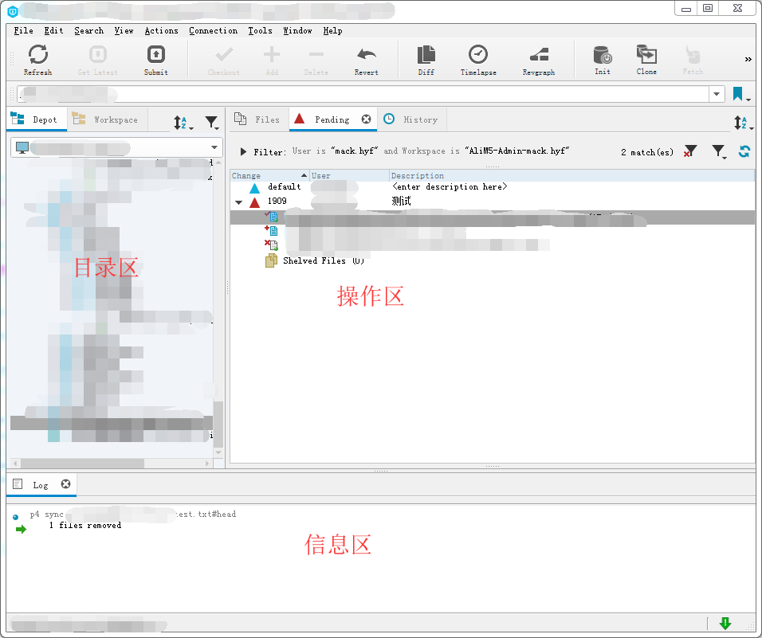

目录区分为Depot标签页表示服务器上存储的文件目录结构，和Workspace表示本地存储的文件目录结构。

* + 带感叹号的文件表示本地和服务器不一致，一般这种情况请先更新P4

Perforce使用教程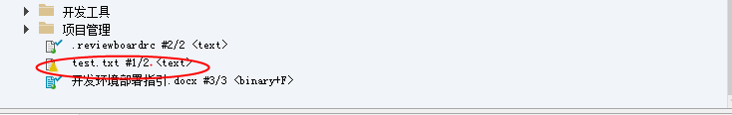

* + 文件目录里没有任何标记的文件是说明服务器上没有的：

Perforce使用教程

* + 红色问号的表示和服务器上不一样，有冲突的。这种文件不能直接合入：

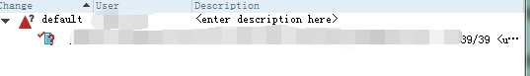

* + refresh某些情况下某些修改不能实时地在p4v中跟新，可以在view->refreash all。也可以在任意文件，目录或changelist右键中找到refresh相关的操作：

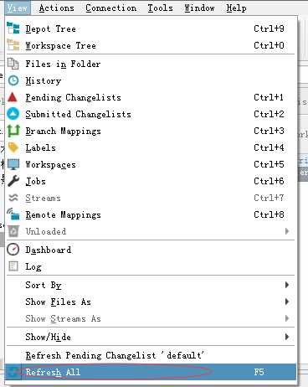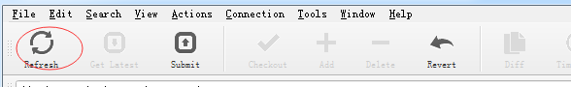

**获取**

* + 在需要获取资源的目录上右键选择Get Latest Revision，这样可以拉取服务器最新的变更，【重要：每次提交前必须拉取一次】：

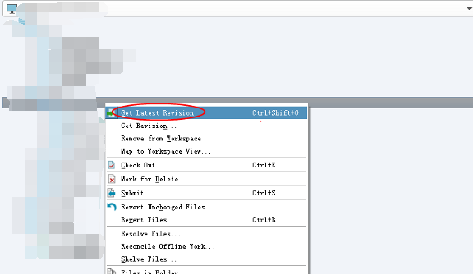

* + 因为Get Latest Revision是拉取服务器最新变更，但是有时候我们希望覆盖本地的资源，或者是P4出了一些问题导致一些资源没有更新到。这时候我们可以选择Get Revision，然后在弹出的窗口勾选Force Operation，再点击Get Revision的按钮，强制从服务器上拉取最新的资源。这样服务器会把该目录下的资源强制拉取一遍，时间会比较长：

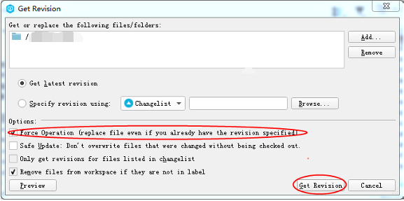

* + 另外也可以对指定版本获取，一般用于回退到某个版本：

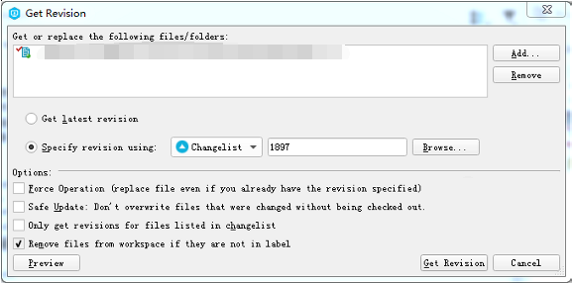

**Submit**

P4的提交是以Changelist为单位，所有修改过的文件会放在一个Changelist里。如下图

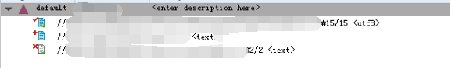

对要修改的文件，在文件上右键选择CheckOut，会弹出选择Changelist的窗口，可以放在默认或者新建的Changelist下：

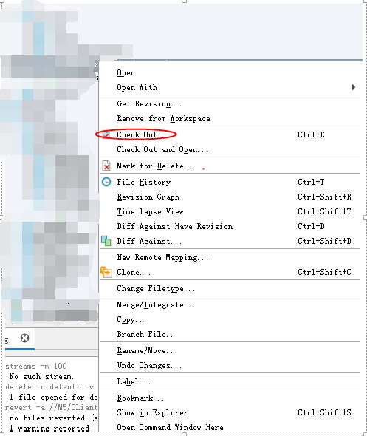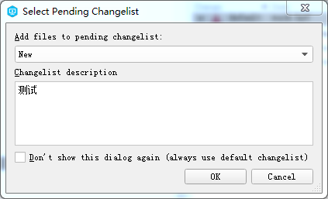

* + 对要删除的文件可以右键选择Mark for Delete，最好在depot窗口操作，【重要：删除的时候别忘了删除meta文件】，特别是目录也有meta：

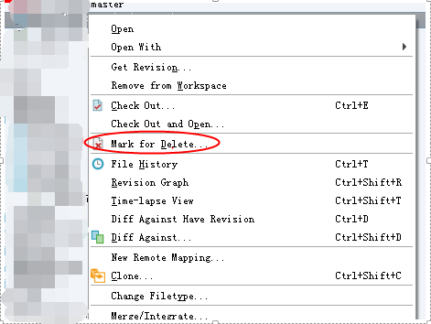

* + 对新增的文件，需要到WorkSpace视图下选择Mark for Add：

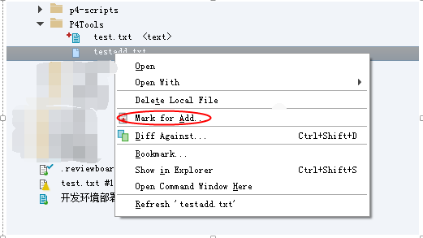

* + Reconcile。P4提供一个便捷的方式可以直接对一个目录进行比较，找到和服务器上不同的文件，包括修改，删除，新增。找出之后会自动添加到Changelist中，自动完成上面三种操作：
  + 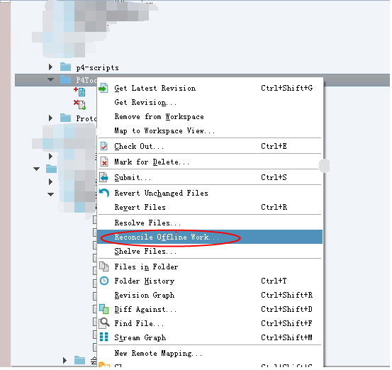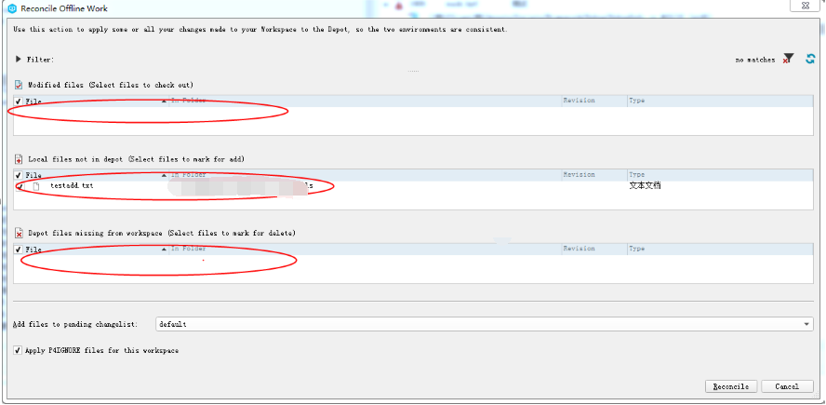

有了Changelist之后，就可以提交了。右键Changelist选择Submit或者点击工具栏里的Submit图标，都会弹出 上传的提示框，输入上传的备注之后就可以提交了。建议每次提交前先对Changelist右键选择Revert Unchanged Files防止提交一些未修改过的文件。【重要：提交备注一定要写的详细清晰易懂】：  
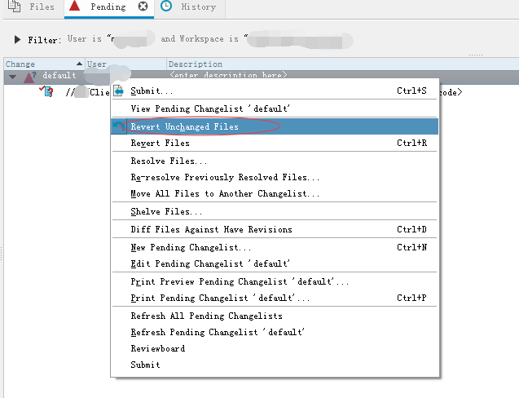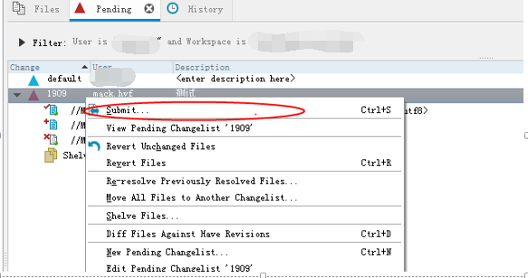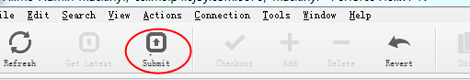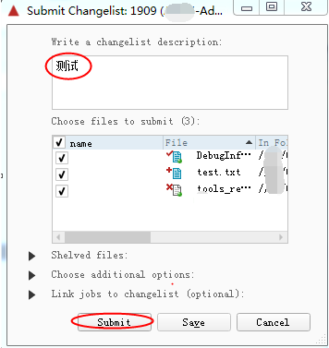

**Revert**

当有文件不想提交的时候可以选择revert，revert之后会放弃本地修改，从服务器重新拉取最新的文件。

* + 选中文件或者Changelist之后右键，在弹出菜单里可以选择Revert If Unchanged或者Revert。Revert If Unchanged是当本地文件和服务器一样没修改的时候会回退。Revert则是强行回滚，放弃本地修改。如果选择的是Changelist，则会对Changelist下的所有问题做Revert操作。

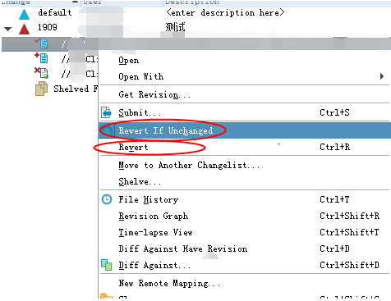

另外也可以通过工具栏的Revert按钮进行回退。

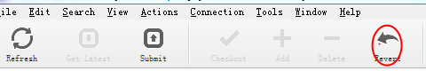

**History**

有多种方法可以看到目录或者文件的历史，可以看到在什么时候谁传了什么内容。可以比较修改了什么，也可以直接获得历史版本。【重要：每次提交前必须先对比一下本地文件和服务器文件的差异】。

* + 在Changelist的文件上右键，选择File History，会弹出文件历史窗口：

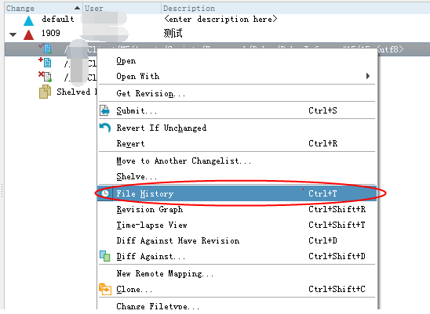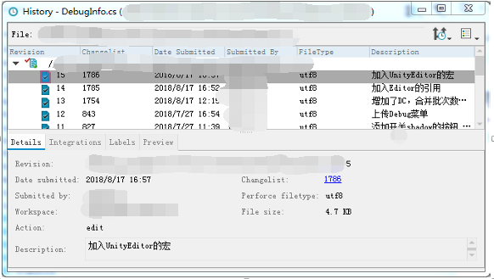

然后可以对历史做比较，可以比较任意两个历史版本，也可以拿当前本地文件和服务器历史版本比较等等：

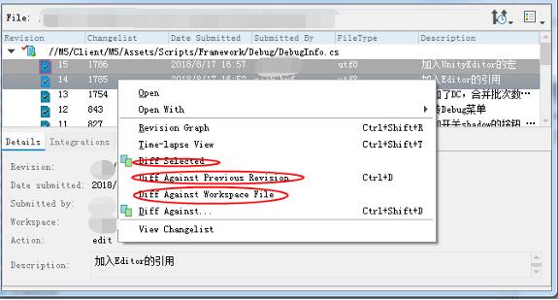

* + 还有一种就是选中目录区的文件夹或者文件上，然后在信息区切到History的标签页上：

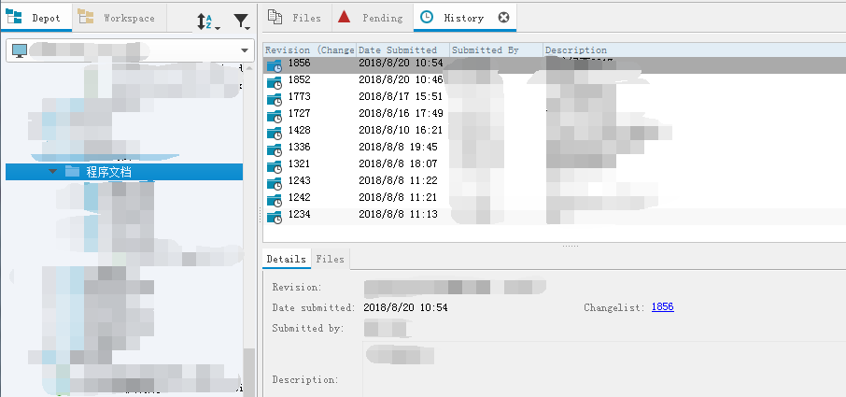

**Resolve**

当本地文件和服务器有冲突时文件上会有红色的问号。这时候我们必须首先解决冲突。

* + 在冲突文件上右键选择Resolve：

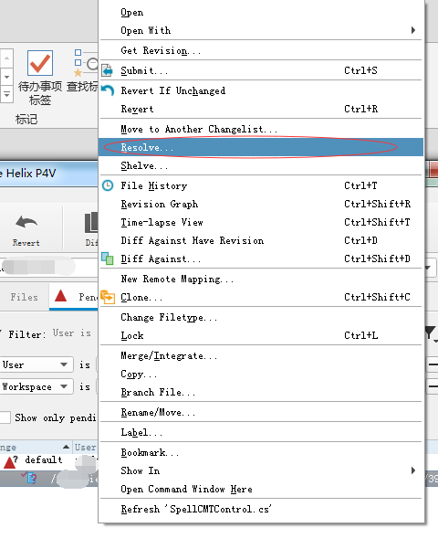

然后弹出菜单中有四种选项，Accept Source，Accept Target，Accept Meged，Run Merge Tool。如果希望以自己的为准强行合并，就选择Accept Target一般来说美术资源多选择这个，如果希望以服务器为准就选择Accept Source，Target还是Source可以通过上面显示的信息确认。如果希望让工具自动合并本地和服务器，就选择Accept Merged。如果选择了Run Merged Tool就会弹出Merge工具，人工进行合并：

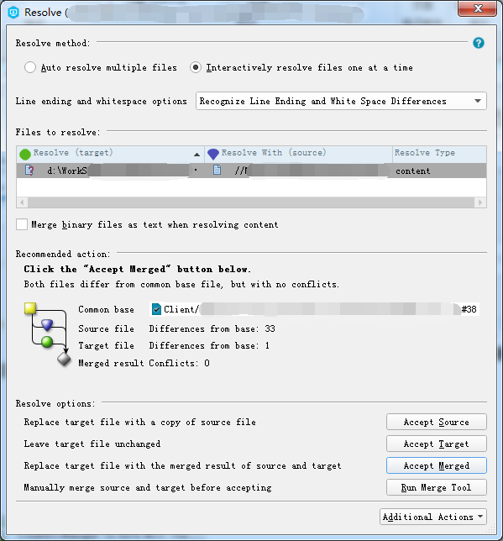

**Shelve**

当有些文件本地修改了，希望让别人获得或者先不想上传自己缓存一下，可以使用Shelve功能。这样这些文件会传到服务器上但是不会进版本，别人或者自己也可以从服务器上再拉下来。

* + 右键选中的文件选择Shelve，也可以选中整个Changelist然后右键Shelve Files，成功之后会再Shelved Files有文件列表：

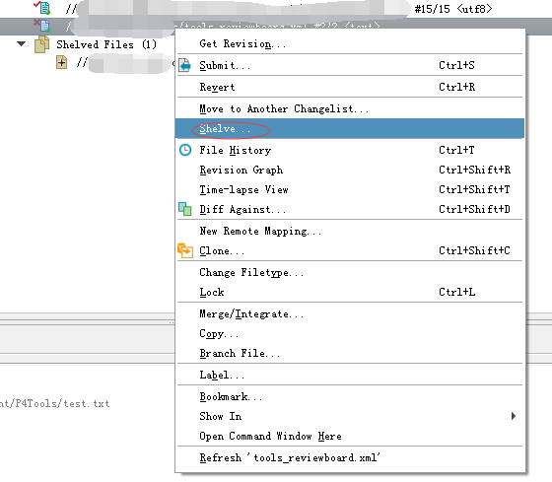

* + 当想获得Shelve文件时，可以把Changelist的过滤关闭，选择希望Unshelve的Changelist，然后Unshelve：

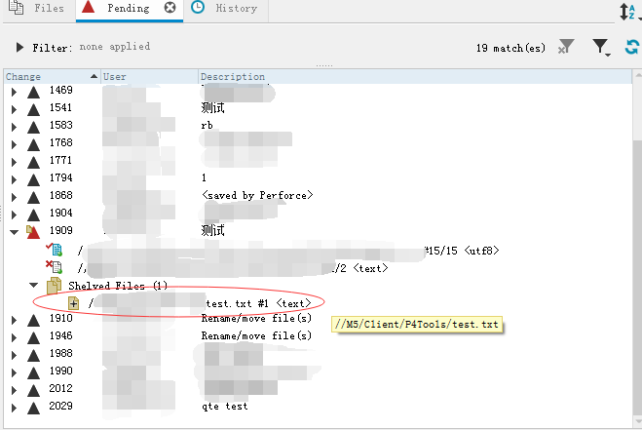

# ****sRGB图转到线性空间（只能接近设计效果，如果带有**** ****Alpha，和设计效果误差更大。）****

将gamma1.0.icc配置文件存储在C:/Windows/System32/spool/drivers/color目录。

编辑->转换为配置文件，选择gamma1.0

1. 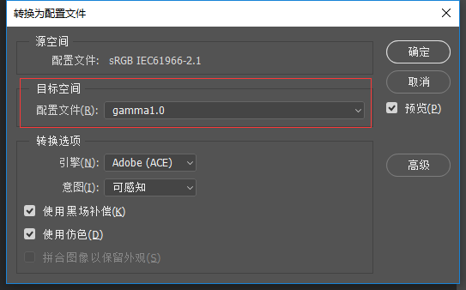

转换后的图片可以看到源配置变为gamma1.0

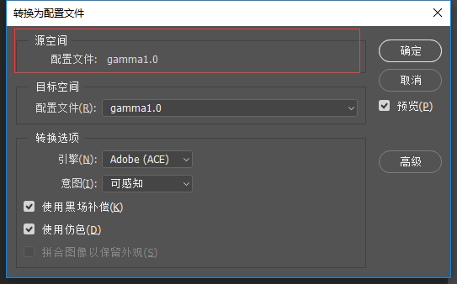

美术资源需要在gamma空间制作时，还原颜色设置为sRGB。

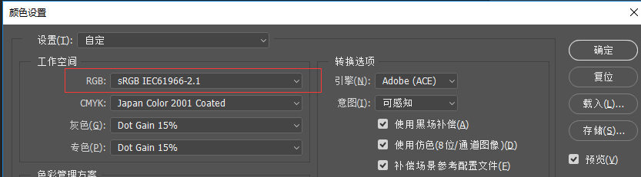

颜色设置为线性空间（gamma1.0）时，勾选视图->校样设置->显示器，可以看到存储后图像经过显示器校正后的颜色

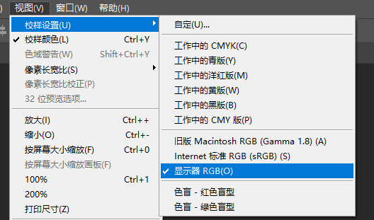

保存时不勾选ICC配置文件，存储的图片在文件夹中显示效果与PS中进行校样颜色后，颜色一致；勾选则和校样颜色前颜色一致。

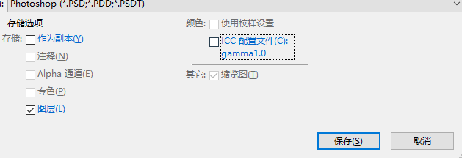

# ****Icc颜色配置文件制作方法****

编辑->颜色设置->RGB->自定RGB

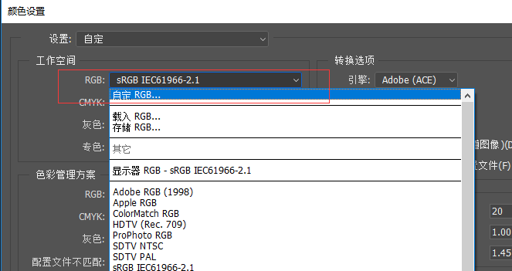

修改名称和灰度系数

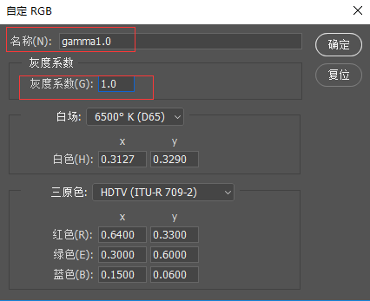

 3.存储icc文件

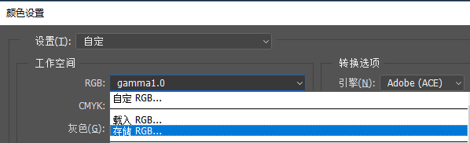

# Perforce使用教程

# ****批处理转换图片到线性空间****

窗口->动作，新建动作

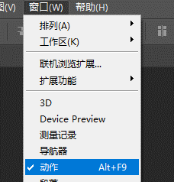

执行一遍sRGB到线性空间的操作

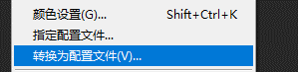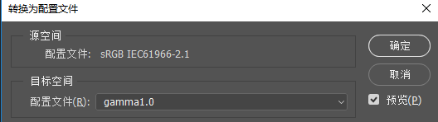

记录这次操作

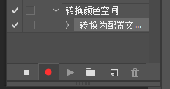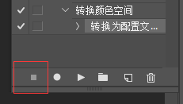

选择 文件->自动->批处理

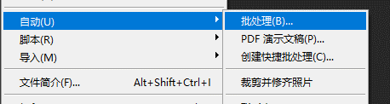

选择需要修改的源文件夹和修改后保存的文件夹

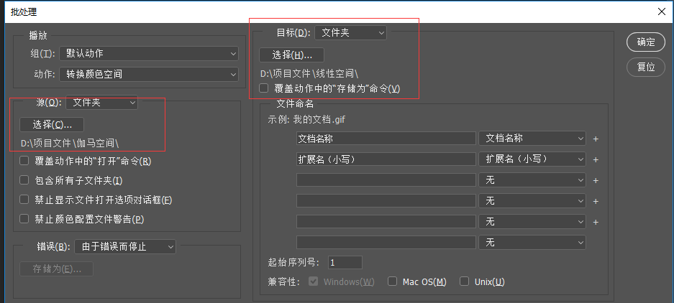

# ****Linear流程制作贴图****

Photoshop的图层和图层之间做混合的时候，每个上层图层都经过了伽马变换，然后才做了混合，这个方式是设置中的默认值。

使用线性流程时，选择“用灰度系数混合RGB颜色”，参数设置为1，这样图层直接就是直接混合的结果。

1.颜色设置为gamma1.0

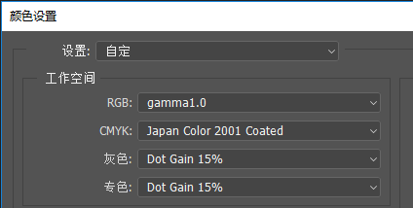

2.勾选用灰度系数混合RGB颜色，值为1.0

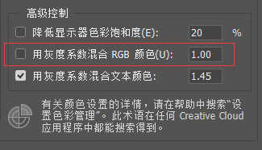

3.存储时勾选ICC配置文件gamma1.0

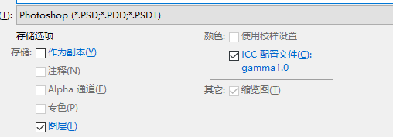

4.Unity中设置为Linear color space，图片不勾选sRGB

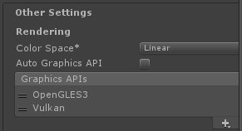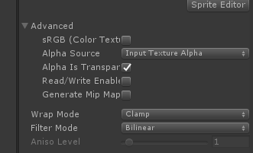

这样，图片在PS中，保存的文件夹中，以及Unity中效果是一致的。

**PS**

* + 【重要：一定要不要漏了传meta文件！】如果漏传了meta文件，应该把本地对应的资源文件和meta一起删除，提交服务器，然后再重新上传一遍。并且之前的引用要重新指定一遍。
  + 每次登陆需要确认Workspace正确

